Лабораторная работа #3

Markdown

Козлова Нонна

Содержание

# 1 Цель работы

Научиться оформлять отчёты с помощью легковесного языка разметки Markdown.

# 2 Задание

Составить отчет маркдаун ко 2 лабораторной.

# 3 Теоретическое введение

Здесь описываются теоретические аспекты, связанные с выполнением работы.

Например, в табл. 1 приведено краткое описание стандартных каталогов Unix.

Table 1: Описание некоторых каталогов файловой системы GNU Linux

| Имя каталога | Описание каталога |
| --- | --- |
| / | Корневая директория, содержащая всю файловую |
| /bin | Основные системные утилиты, необходимые как в однопользовательском режиме, так и при обычной работе всем пользователям |
| /etc | Общесистемные конфигурационные файлы и файлы конфигурации установленных программ |
| /home | Содержит домашние директории пользователей, которые, в свою очередь, содержат персональные настройки и данные пользователя |
| /media | Точки монтирования для сменных носителей |
| /root | Домашняя директория пользователя root |
| /tmp | Временные файлы |
| /usr | Вторичная иерархия для данных пользователя |

Более подробно об Unix см. в [1–6].

# 4 Выполнение лабораторной работы

1. Составляем отчет маркдаун в соответствии с шаблоном. (рис. [??])

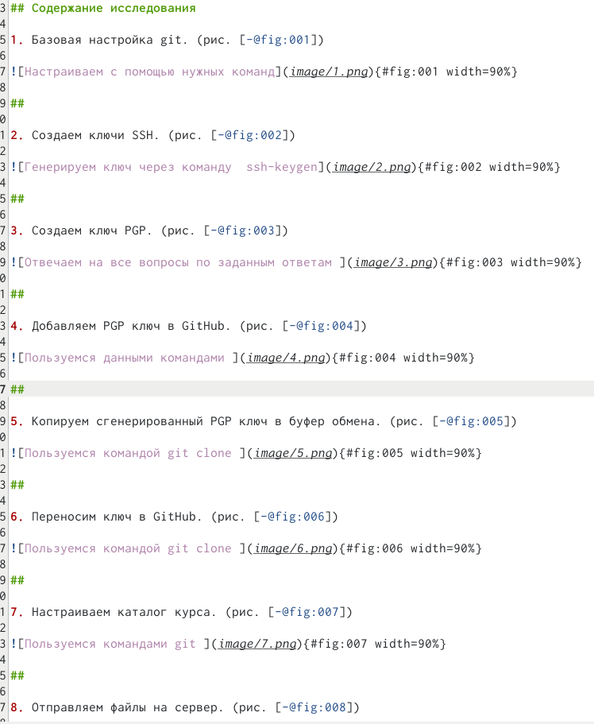

Часть отчета Markdown

1. Создаем docx и pdf файлы. (рис. [??])

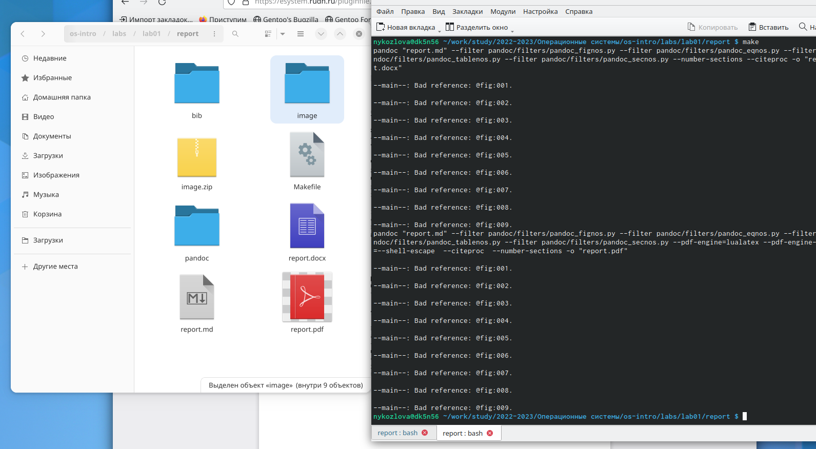

Пользуемся командой make

1. Составляем презентацию маркдаун в соответствии с шаблоном. (рис. [??])

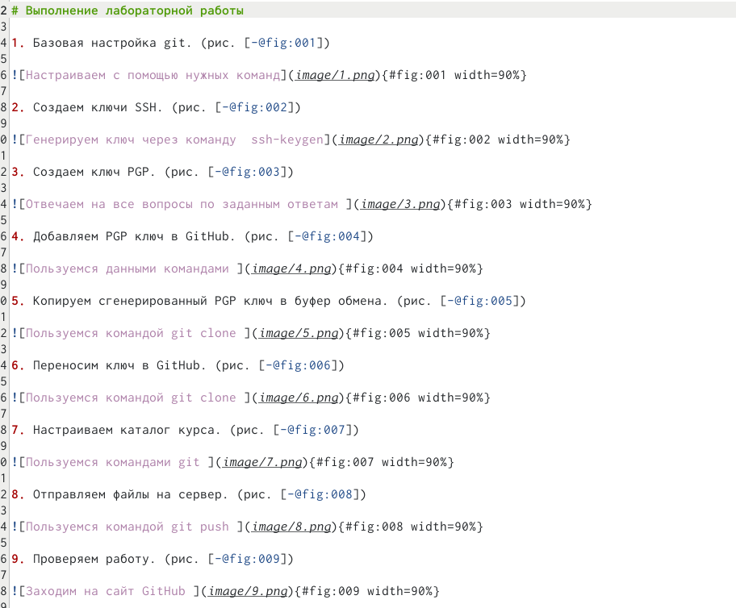

Часть презентации Markdown

1. Создаем html и pdf файлы. (рис. [??])

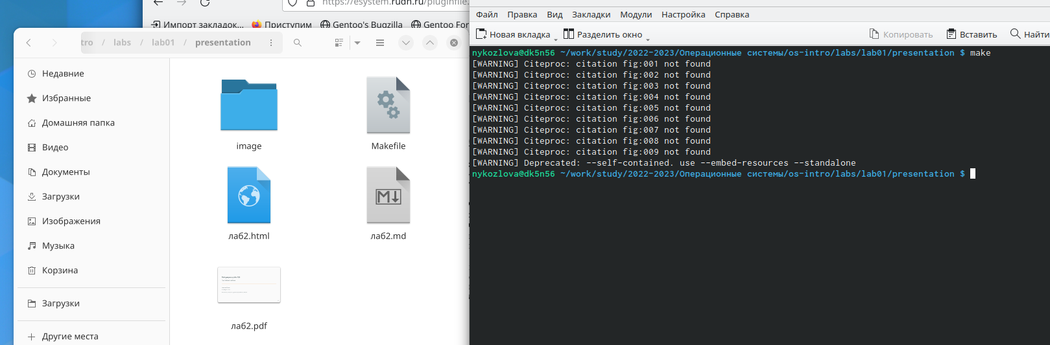

Пользуемся командой make

# 5 Выводы

В ходе лабораторной работы я научиласть оформлять отчёты с помощью легковесного языка разметки Markdown.

# Список литературы

1. GNU Bash Manual [Электронный ресурс]. Free Software Foundation, 2016. URL: <https://www.gnu.org/software/bash/manual/>.

2. Newham C. [Learning the bash Shell: Unix Shell Programming](http://www.amazon.com/Learning-bash-Shell-Programming-Nutshell/dp/0596009658). O’Reilly Media, 2005. 354 с.

3. Zarrelli G. Mastering Bash. Packt Publishing, 2017. 502 с.

4. Robbins A. [Bash Pocket Reference](https://www.ncbi.nlm.nih.gov/pubmed/25246403). O’Reilly Media, 2016. 156 с.

5. Таненбаум Э. Архитектура компьютера. 6-е изд. СПб.: Питер, 2013. 874 с.

6. Таненбаум Э., Бос Х. Современные операционные системы. 4-е изд. СПб.: Питер, 2015. 1120 с.